
班回覧
鳥屋小学校コミュニティ・スクール

ＣＳだより
令和７年７月２４日
学校運営協議会発行
鳥屋小学校
第８号
手話を習ったよ!(^^)! 〈４年生〉 ６月３日（火）
「耳が聞こえない」ということはどういう事なのか、手話で話す日常的な表現や挨拶について学びました。また、手話ソングも教えていただき楽しい授業となりました。

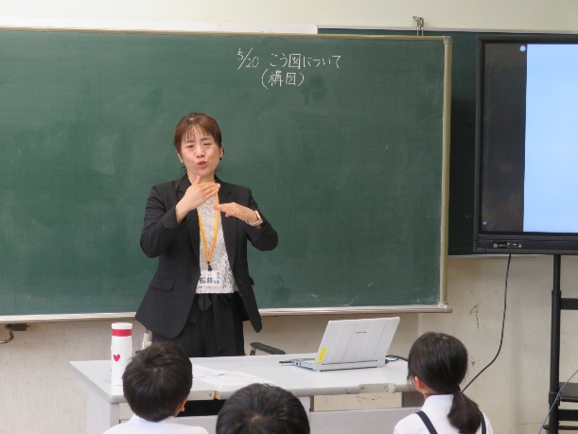
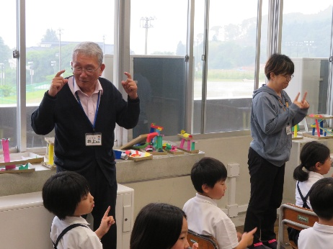
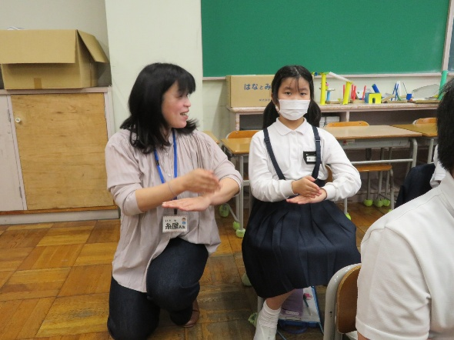


聴覚障がい者の講師である松井泉恵さん、手話通訳者の赤坂裕美子さん、手話サークル「こぶし」の井上良平さん、糸屋真紀子さん、直江利江さん、横川めぐみさん、竹ヶ端冨美江さん、長寿福祉課の鈴木友宏さん、ありがとうございました。



練習すれば上手くなる！！ 〈５年生〉 ６月１２日（木）～７月９日（水）７回
裁縫の基本となる針に糸を通す、玉結び・玉止め等をサポートしていただきました。
四苦八苦していた玉結び・玉止めも、サポーターさんの指導のお陰でできるようになり、小物作りも素敵な作品に仕上がり、子どもたちの嬉しい顔を見ることができました。

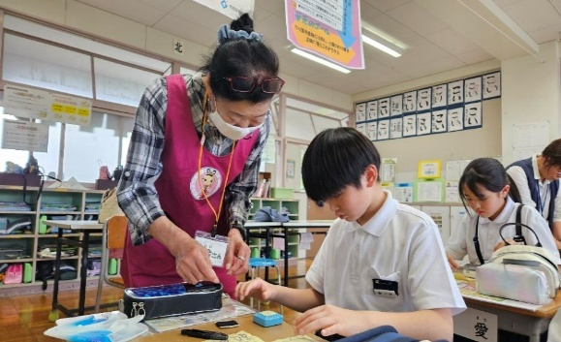
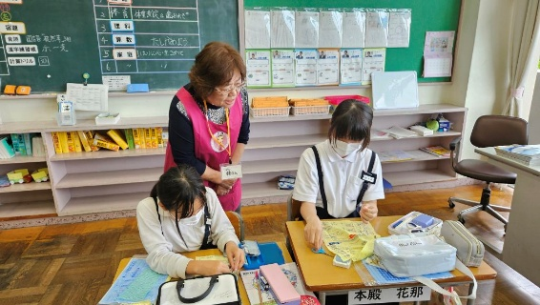
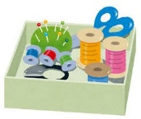
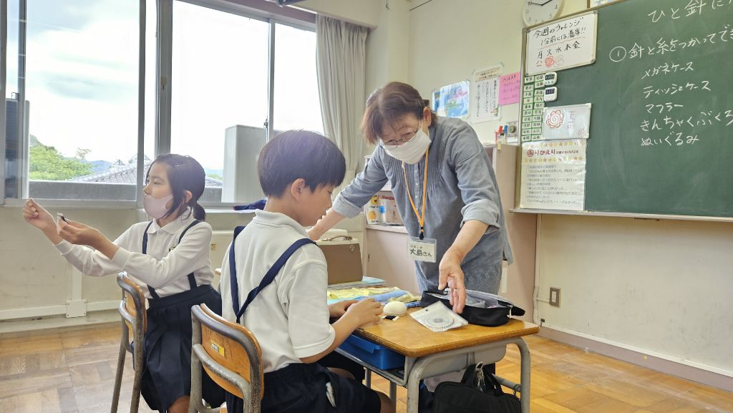
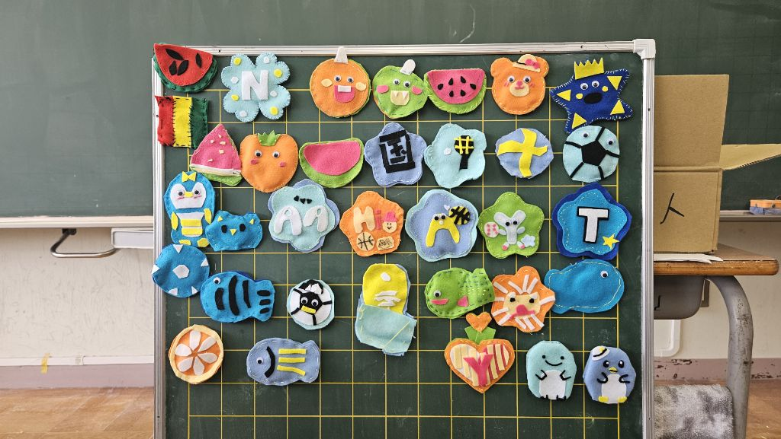
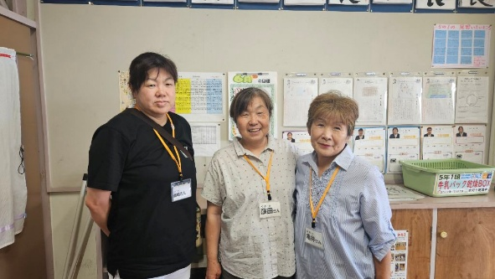
児童の作品

崇神・遊の会の大島勝子さん、林弘子さん、河合百合子さん、木屋玲子さん、地域サポーターの
濱崎貴美子さん、窪田記代子さん、亀井弘美さん、ありがとうございました。

～プールの見守り～ 〈全校〉 ６月１８日（水）～７月１８日（金）
暑い中、たくさんの地域サポーターの方に指導と見守りをしていただきました。
班回覧
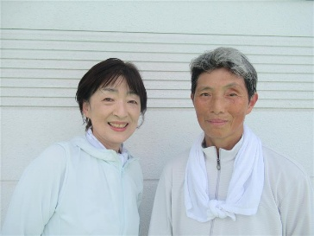
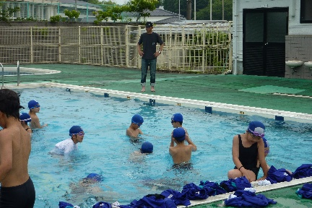
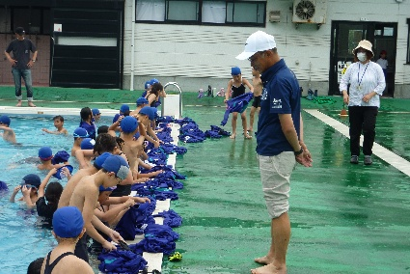
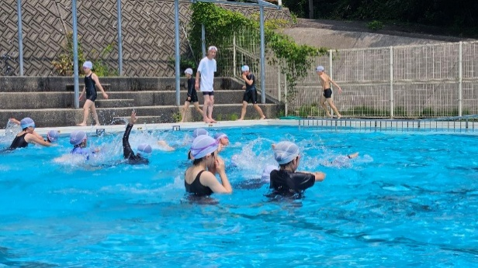

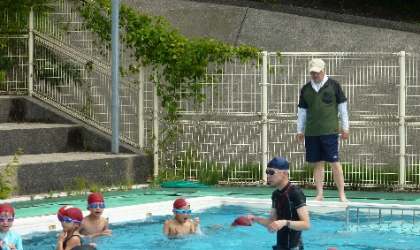



大村光子さん、平岡京子さん、干場道治さん、加賀忠夫さん、北野 均さん、平岡重信さん、
横山隆信さん、岡野定隆志さん、中瀬信二さん、ありがとうございました。

鳥屋小学校創立150周年記念式典開催！！ 〈全校〉 ７月４日（金）
３月１２日の桜の植樹に続き、鳥屋小学校の創立150周年記念式典を開催しました。
式典では横山隆信さんに「１５０年のあゆみ」についてお話していただき、記念講演では元バレーボール女子日本代表の木村沙織さん、石川テレビアナウンサーの秋末械人さんをお招きし、児童からの質問も交えながら、対談形式でお話しいただきました。植樹セレモニーでは、６年生の代表児童・来賓の皆さん・学校運営協議会の皆さん・竹原前校長先生・干場校長先生で植樹をしました。

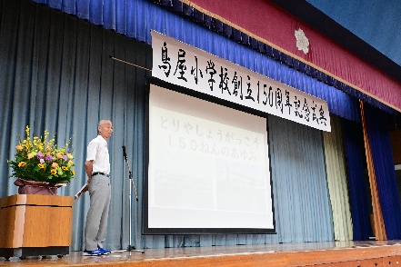
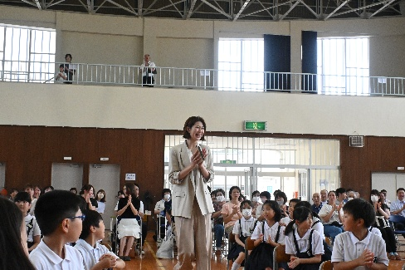
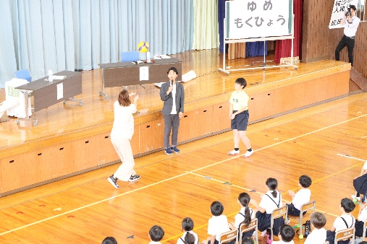
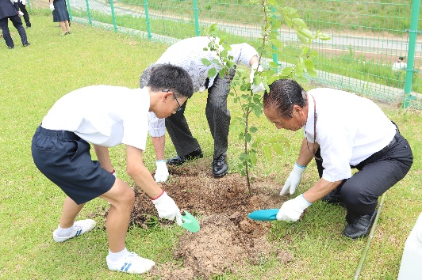
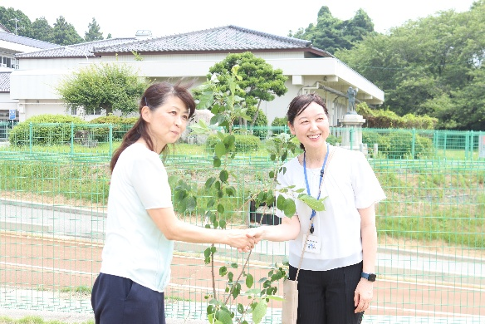
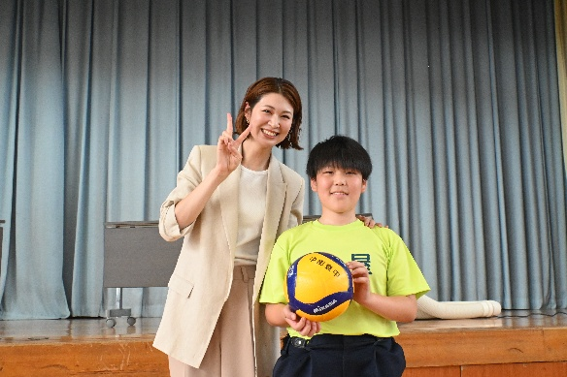

素敵なリコーダー演奏を聞いたよ～ 〈３年生〉 ７月１１日（金）
リコーダーを始めて間もない３年生に、持ち方や姿勢、タンギングや基礎的な音の吹き方について、アドバイスしていただきました。授業の中で、「大きなくりの木の下で」、「となりのトトロ」、「ラデッキー行進曲」を披露してくださり、素敵な音色に、子どもたちの心もとっても豊かになりました♪

リコーダーグループ「ラルゴ」の木下真由美さん、黒坂葉子さん、窪田記代子さん、中村千加子さん、高柳正子さん、槻木真弓さん、大西亮子さん、山本晴美さん、ありがとうございました。

